**Laporan Arduino Project**



**Anggota Kelompok :**

**Almer Kastara Zain (6)**

**Muhamad Haidar Bagir (24)**

**Abid Faiz Shidqi (1)**

1. **Mekanisme Lampu Lalu Lintas Arduino Sederhana**

Project ini akan menggunakan sebuah, Arduino Uno, Lampu, dan juga sebuah breadboard untuk membuat sebuah sistem Lampu Lalu Lintas.

1. **Komponen yang digunakan untuk Tinkercad**

|  |  |  |
| --- | --- | --- |
| Nama | Kuantitas | Komponen |
| U1 | 1 | Arduino Uno R3 |
| R1  R3  R4 | 3 | Resistor |
| B1 | 1 | Breadboard Mini |

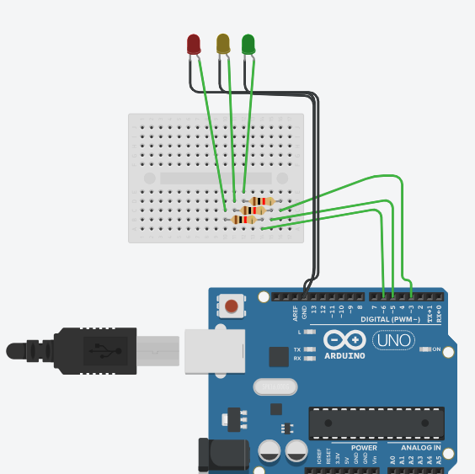

1. **Hasil Simulasi Project Pada Tinkercad**

|  |
| --- |
| **// C++ code**  **//**  **void setup()**  **{**  **pinMode(3, OUTPUT);**  **pinMode(5, OUTPUT);**  **pinMode(6, OUTPUT);**  **}**  **void loop()**  **{**  **digitalWrite(3, LOW);**  **digitalWrite(5, LOW);**  **digitalWrite(6, HIGH);**  **delay(1000); // Wait for 1000 millisecond(s)**  **digitalWrite(3, LOW);**  **digitalWrite(5, HIGH);**  **digitalWrite(6, LOW);**  **delay(1000); // Wait for 1000 millisecond(s)**  **digitalWrite(3, HIGH);**  **digitalWrite(5, LOW);**  **digitalWrite(6, LOW);**  **delay(1000); // Wait for 1000 millisecond(s)**  **}** |

Dalam kode ini, kita bisa lihat bahwa pertama program ini akan menyalakan lampu Merah.

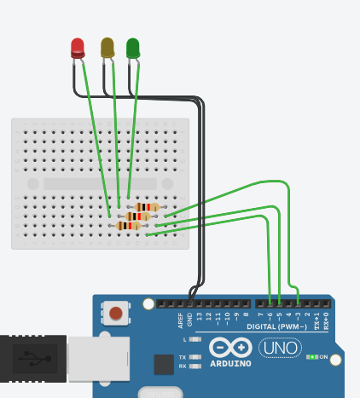

Setelah itu, program akan menunggu selama 1 detik (1000 millisecond) untuk menyalakan lampu yang kedua. Yaitu lampu yang kuning.

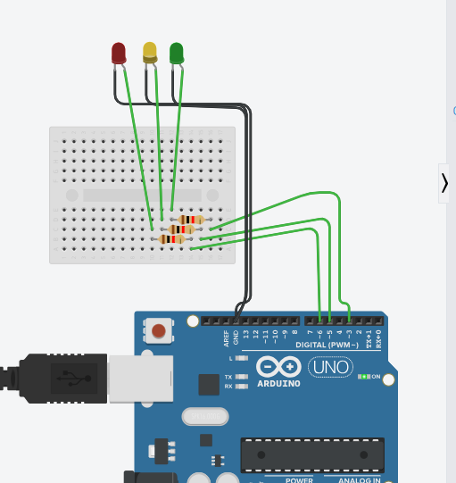

Setelah menunggu 1 detik lagi (1000 millisecond), lampu hijau akan menyala. Terus Lampu Hijau akan menyala

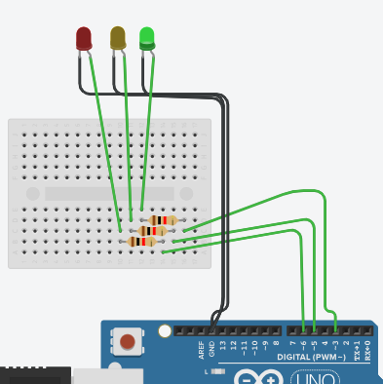

1. **Link Project Tinkercad**

<https://www.tinkercad.com/things/7QvFtf4Bg2P-fantastic-snaget-kup/editel?returnTo=%2Fdashboard&sharecode=Q_LJvcY5pKRE4EMZBoCL-1CXtlx0DXOQPqO43gvgKe4>